Partie Mini-jeux
Pour nous confronter aux problèmes des jeux vidéo et mieux appréhender le résultat de notre logiciel, notre client, Remi Cozot, nous a demandé de développer 8 mini-jeux web en 2D. Ce développement avait aussi pour role de mettre en avant les points communs et les différences de tous ces jeux. Nous avons développé ces mini-jeux par groupe de binômes via le langage JavaScript, le langage issu de la compilation via notre projet. Cette partie sera décomposée en 2 sections, dans un premier temps nous vous présenterons les mini-jeux en question et ensuite nous expliquerons l’analyse de ses mini-jeux et les constats qui se sont imposés à nous.
1) Présentation des mini-jeux
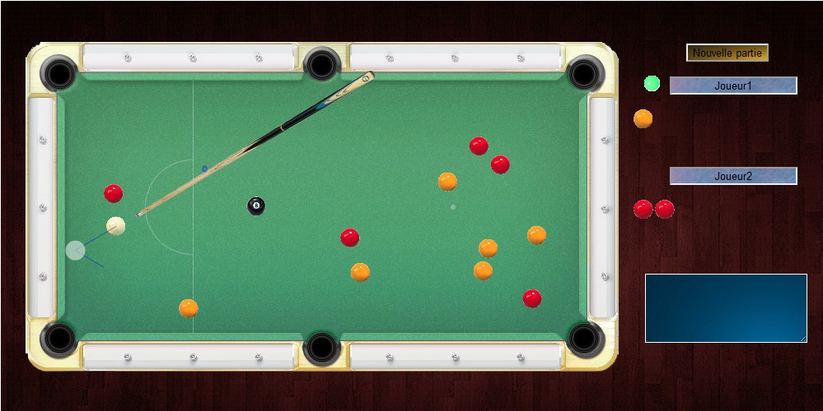
Mini-Billard :

Ce mini-jeu de billard est un jeu multi-joueurs au tour par tour. Il reprend les règles classiques du billard anglais (chaque joueur doit rentrer toutes les boules d’une couleur puis la noire). D’un point de vue gameplay, le joueur contrôle la queue qui pointe automatiquement vers la boule blanche via sa souris. Le joueur peut ainsi choisir l’angle avec lequel il compte frapper la boule blanche et en fonction du pendant lequel le joueur va cliquer le tir va être plus ou moins fort. Pour l’affichage, chaque joueur voit combien de boules sont rentrés ainsi que sa couleur. Une icône verte apparait au niveau du joueur qui doit jouer. Le cadre bleu en bas de l’écran affiche la personne ayant gagné la partie !

Jeu de course :
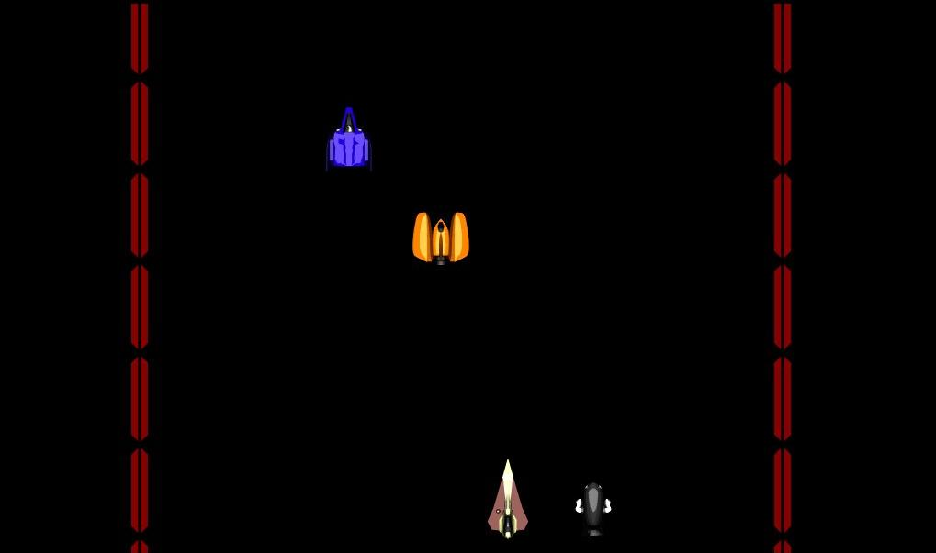
Ce jeu de course futuriste pour le web est un jeu pour un joueur qui se frottera à des intelligences artificielles pour faire le meilleur temps. Ce jeu de courses n’est pas un jeu de course classique, en effet sur le circuit vous trouverez des bonus (un turbo, un bonus permettant d’augmenter le temps d’un des autres joueurs, de changer leur positions, etc) et des zones de circuit différentes (inversion des commandes sur une zone, changement de vitesses, etc) ainsi que des objets fixes (turbo au sol,…). Vous pourrez choisir votre véhicule parmi une sélection de 12 vaisseaux différents. En ce qui concerne les contrôles, le joueur se dirigera grâce à son clavier. Ce jeu est adaptable, il est, en effet, possible de créer facilement des circuits ainsi que des nouveaux bonus. Il serait aussi possible de mettre en place un système de lecture de fichier pour configurer les paramètres des différentes courses.

Mini1942 :
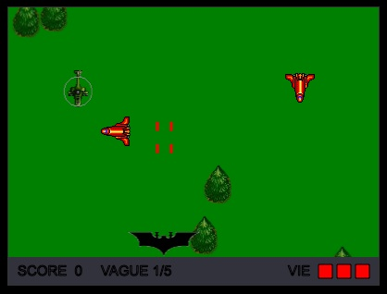
Dans ce shoot them up (jeu d’action où le joueur fait face à une multitude d’ennemis), le joueur contrôlera un vaisseau armé de deux canons pour détruire tous les véhicules adverses pour gagner des points. Le joueur aura 3 vies pour faire un maximum de point. Lorsque le joueur perd une vie, il devient invincible un petit moment pour reprendre la main ! Le vaisseau sera contrôlable via le clavier. En ce qui concerne les ennemis, ils suivent des déplacements prédéfinis qui peuvent être paramétrés. Le joueur n’est pas obligé de faire tuer tous les ennemis mais le but est quand même de faire le plus grand score !

Pacman :
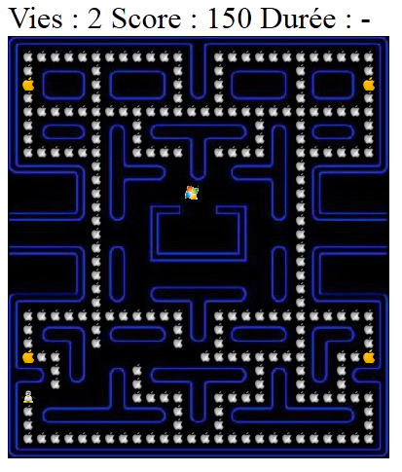
Ce jeu est une adaptation du jeu classique de Pacman. Le joueur contrôle le TUX via les touches du clavier. Son but est de manger toutes les pommes sur le terrain tout en évitant les Microsoft qui essayent de l’attraper. Pour arriver a cet objectif, le joueur disposera de 3 vies. Le TUX pourra manger des pommes en or pour pouvoir détruire les Microsoft un petit temps et marquer quelques points en plus. En ce qui concerne l’affichage, le joueur verra le nombre de vie restante, son score ainsi que le temps ou les Microsoft restent vulnérables. Le Jeu est adaptable car il est facile d’initialiser la carte a partir d’images et d’un fichier Json.
2) Tableau des mini-jeux
Suite au développement de ces mini-jeux, nous avons réalisé le tableau suivant pour mettre en évidence les points communs et les différences entre tous ces jeux.
//tableau à insérer (cf Tableau mini jeux google Doc)
Suite à ce tableau, nous avons décidé d’abonner les jeux du style farmville qui sont beaucoup trop différents des autres mini-jeux développés.
Nous nous sommes rendu comptes que dans tous les jeux, il y a de nombreux points communs (telle la notion de personnages), que nous appelons concept et qui seront définis dans une autre partie.

